1. Всероссийская неделя « Безопасность на дорогах» - 2024

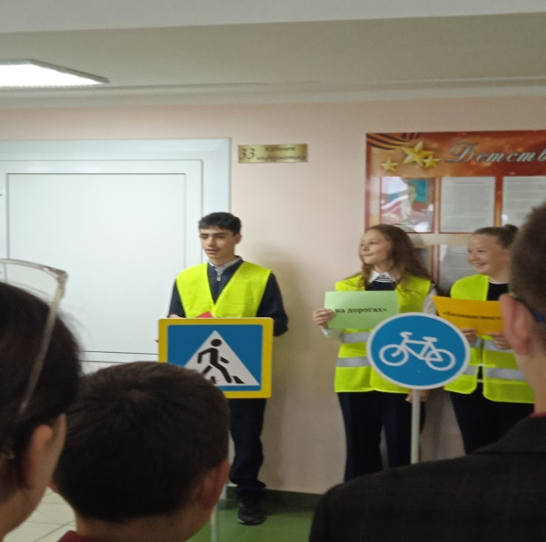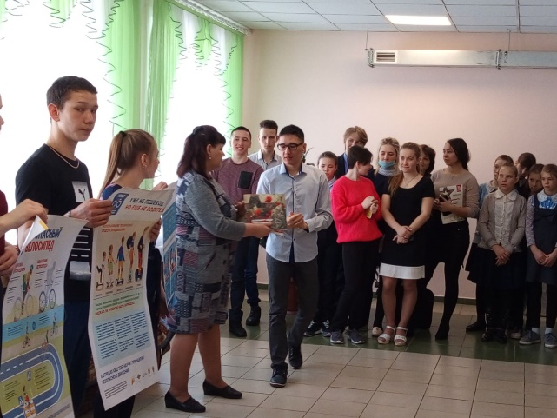

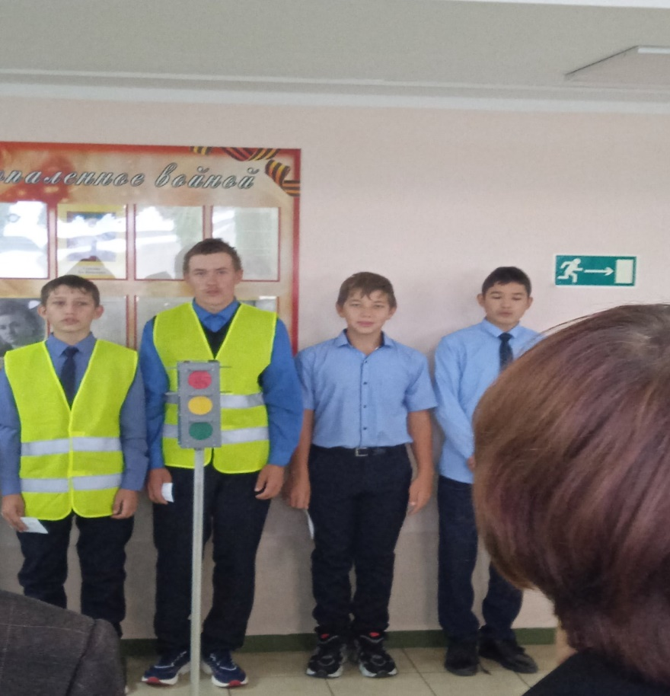

2.Для учащихся начальных классов 7а класс в декабре 2024 года провёл увлекательную игру на знание и соблюдение правил дорожного движения

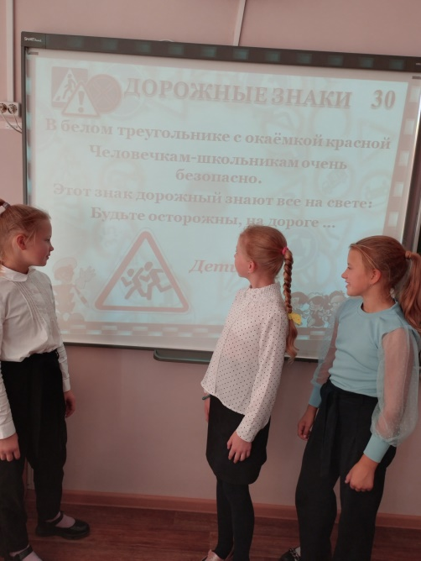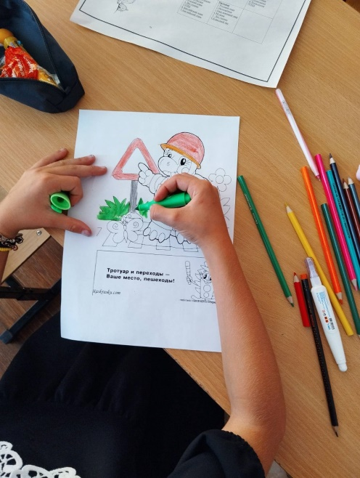

3.Члены кружка Шульгин Иван и Деревянкин Михаил создали буклет для проведения акции «Засветись» Январь -2025 года

